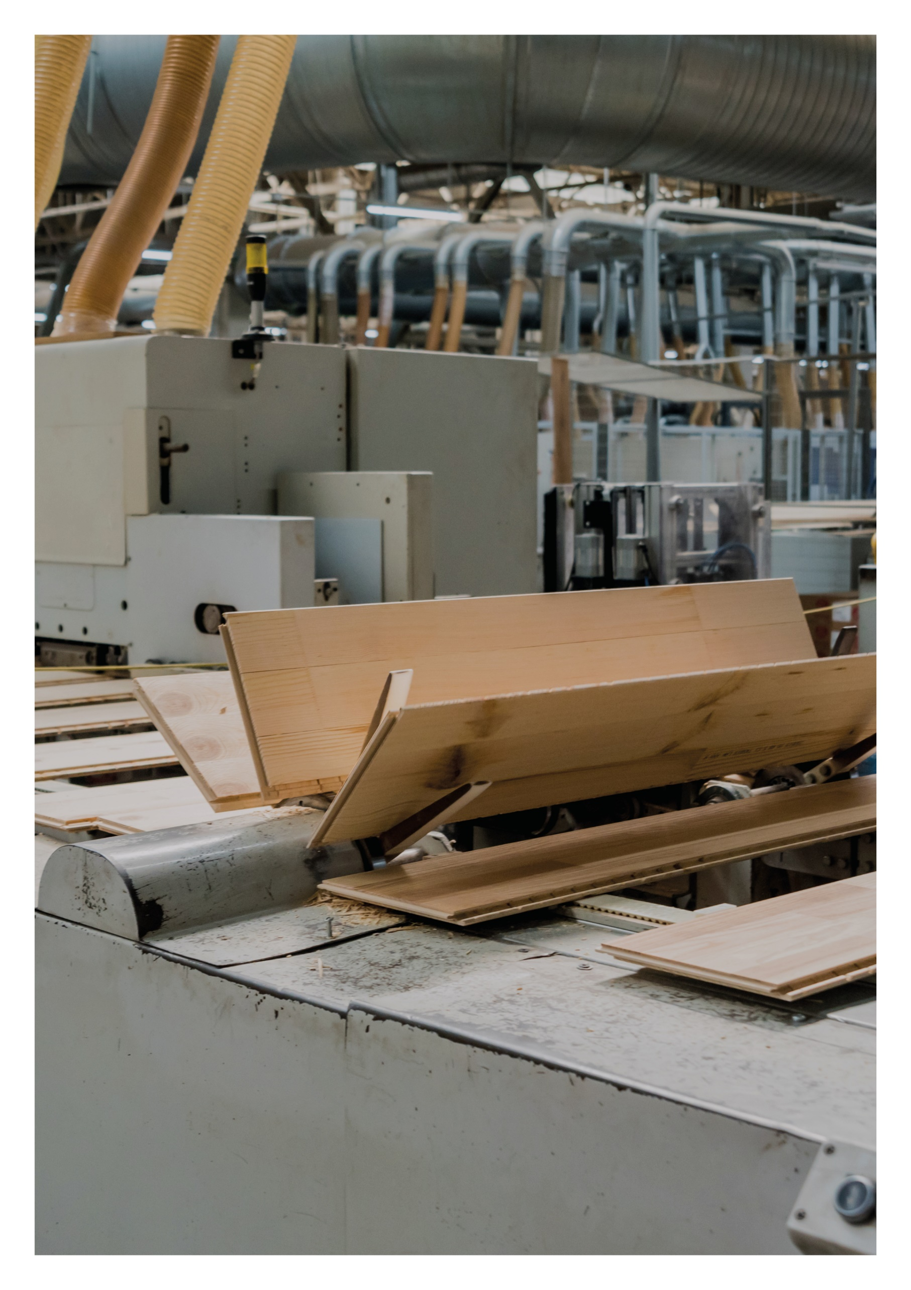

Esimerkkilaskelma
Ristiruuviliitos
28.01.2022
Sisällys

1 LÄHTÖTIEDOT 3
2 KUORMAT 3
3 MATERIAALI 3
4 MITOITUS 4
4.1 RISTIRUUVIEN KAPASITEETTI (RIL 205-1-2017) 4
4.2 RISTIRUUVIEN KAPASITEETTI (ETA-11/0190) 5

LÄHTÖTIEDOT
Rakennuspaikka: Helsinki
Rakenne: Ristiruuviliitos
Seuraamusluokka: CC2
Normit: Puurakenteet: RIL 205-1-2017, SFS EN 1995-1-1,
Kuormat: RIL 201-1-2017, SFS EN 1990, SFS EN 1991-1-1, SFS EN 1991-1-3 ja SFS EN 1991-1-4

KUORMAT
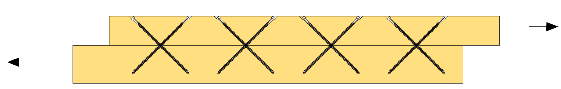

VOIMASUUREET:

Voimasuureet mitoitusarvoja aikaluokassa keskipitkä.
Pysyvästä kuormituksesta aiheutuva voima (ominaisarvo), $F_{1}=2,5 kN$
Keskipitkästä kuormituksesta aiheutuva voima (ominaisarvo), $F_{2}=3,0 kN$
Liitokseen kohdistuva kuormitus (mitoitusarvo), $F_{Rd}=max\left\{\begin{aligned}1,15∙F_{1}+1,5∙F_{2} \\ 1,35∙F_{1}\end{aligned}\right.=7,4 kN$

MATERIAALI
Puutavara C24
Ominaistiheys, $ρ_{k}=350kg/m^{3}$

Aikaluokka: keskipitkä
Käyttöluokka: 1
aika- ja käyttöluokka kerroin $k_{mod}=0,8$
Liitoskestävyyden osavarmuusluku $γ_{M}=1,3$

Ruuvit: 6 x 120
halkaisija, $d=6 mm$
kierteisen osan pienin halkaisija, $d_{1}=3,8 mm$
kannan halkaisija, $d_{h}=8,2 mm$
vetolujuus, $f_{u}=800N/{mm}^{2}$

Ruuvin kierteisen osan tunkeuma tarkasteltavassa liitospuussa, $l_{ef}=101 mm$
Ruuvin kierteisen osan pituus kannan puoleisessa puussa, $l_{g,1}=60 mm-19 mm=41 mm$
Ruuvin kierteisen osan pituus kärjen puoleisessa puussa, $l_{g,2}=60 mm$

MITOITUS

RISTIRUUVIEN KAPASITEETTI (RIL 205-1-2017)
Ruuvin ulosvetoparametri:
$f_{ax,k}=0,52×d^{-0,5}×{l_{ef}}^{-0,1}×ρ_{k}^{0,8}$
$f_{ax,k}=0,52×{\left(6 mm\right)}^{-0,5}×{\left(101 mm\right)}^{-0,1}×{\left(350 kg/m^{3}\right)}^{0,8}=14,5 N/{mm}^{2}$

Ruuvin vetomurtokestävyys:
$f_{tens,k}=\frac{π×{\left(1,1×d_{1}\right)}^{2}}{4}×f_{u,k}=\frac{π×{\left(1,1×3,8\right)}^{2}}{4}×800=10,98kN$

Ruuvin ulosvetoparametri kannan puoleisessa puussa:
$k_{d}=min\left\{\begin{aligned}\frac{d}{8} \\ 1\end{aligned}\right.$ $k_{d}=min\left\{\begin{aligned}\frac{6}{8}=0,75 \\ 1\end{aligned}\right.=0,75$
$f_{ax,1,k}=\frac{f_{ax,k}×k_{d}}{1,2×{\left(\cos{α}\right)}^{2}+{\left(\sin{α}\right)}^{2}}×{\left(\frac{ρ_{k}}{ρ_{a}}\right)}^{0,8}$
$f_{ax,1,k}=\frac{14,5×0,75}{1,2×{\left(\cos{45}\right)}^{2}+{\left(\sin{45}\right)}^{2}}×{\left(\frac{350}{350}\right)}^{0,8}=9,89N/{mm}^{2}$

Ruuvin ulosvetoparametri kärjen puoleisessa puussa:
$f_{ax,2,k}=9,89N/{mm}^{2}$

Ruuvin läpivetolujuus:
$f_{head,k}={70×10}^{-6}×ρ_{k}^{2}=70×{10}^{-6}×{\left(350kg/m^{3}\right)}^{2}=8,6N/{mm}^{2}$

Ruuvin puristuskestävyys:
$R_{C,Rk}=min\left\{\begin{aligned}f_{ax,1,k}×d{×l}_{g,1} \\ f_{ax,2,k}×d{×l}_{g,2} \\ {0,8×f}_{tens,k}\end{aligned}\right.$

$R_{C,Rk}=min\left\{\begin{aligned}9,89×6×41=2433 N \\ 9,89×6×60=3560 N \\ 0,8×10,98=8784 N\end{aligned}\right.=2433 N$

Ruuvin ulosvetokestävyys:
$R_{T,Rk}=min\left\{\begin{aligned}f_{ax,1,k}×d×l_{g,1}+f_{head,k}×d_{h}^{2} \\ f_{ax,2,k}×d×l_{g,2} \\ f_{tens,k}\end{aligned}\right.$

$R_{T,Rk}=min\left\{\begin{aligned}9,89×6×41+8,6×{8,2}^{2}=3011 N \\ 9,89×6×60=3560 N \\ 10980 N\end{aligned}\right.=3011 N$

Ristiruuviliitoksen leikkauskestävyys:
$R_{Rk}=n_{p}^{0,9}\left(R_{C,Rk}+R_{T,Rk}\right)\cos{α}$

$R_{Rk}=4^{0,9}\left(2433N+3011N\right)\cos{45°}=13405 N$
Leikkauskestävyyden mitoitusarvo:
$R_{Rd,1}=\frac{k_{mod}}{γ_{M}}×R_{Rk}=\frac{0,8}{1,3}×13405 N=8,25kN$

Käyttöaste:
$\frac{F_{Rd}}{R_{Rd,1}}=\frac{7,4kN}{8,25kN}×100\%=89\%$ , ok

RISTIRUUVIEN KAPASITEETTI (ETA-11/0190)
Valitaan käytettäviksi ruuveiksi Wurth:n ASSY plus VG- ruuvit, joiden lähtötiedot vastaavat edellisen laskennan ruuvien lähtötietoja geometria- ja materiaaliominaisuuksien osalta.

Ruuvin ulosvetoparametri: $f_{ax,k}=11,5N/{mm}^{2}$ (ETA-11/0190)
(tiheys, jolle $f_{ax,k}$ on ilmoitettu, $ρ_{a}=350kg/m^{3}$)
Ruuvin vetomurtokestävyys: $f_{tens, k}=12,5kN$ (ETA-11/0190)
Ruuvin läpivetolujuus: $f_{head,k}=13,0N/{mm}^{2}$ (ETA-11/0190)

Ruuvin ulosvetoparametri kannan puoleisessa puussa (ruuvin kulma syysuuntaan nähden, $α=45°$):
$f_{ax,1,k}=\frac{f_{ax,k}}{1,2×{\left(\cos{α}\right)}^{2}+{\left(\sin{α}\right)}^{2}}×{\left(\frac{ρ_{k}}{ρ_{a}}\right)}^{0,8}$

$f_{ax,1,k}=\frac{11,5}{1,2×{\left(\cos{45}\right)}^{2}+{\left(\sin{45}\right)}^{2}}×{\left(\frac{350}{350}\right)}^{0,8}=10,45 N/{mm}^{2}$

Ruuvin ulosvetoparametri kärjen puoleisessa puussa:
$f_{ax,2,k}=10,45 N/{mm}^{2}$

Ruuvin puristuskestävyys:
$R_{C,Rk}=min\left\{\begin{aligned}f_{ax,1,k}×d{×l}_{g,1} \\ f_{ax,2,k}×d×l_{g,2} \\ {0,8×f}_{tens,k}\end{aligned}\right.$

$R_{C,Rk}=min\left\{\begin{aligned}10,45×6×41=2572 N \\ 10,45×6×60=3762 N \\ 0,8×12,5=10kN\end{aligned}=2572 N\right.$

Ruuvin ulosvetokestävyys:
$R_{T,Rk}=min\left\{\begin{aligned}f_{ax,1,k}dl_{g,1}+f_{head,k}d_{h}^{2} \\ f_{ax,2,k}dl_{g,2} \\ f_{tens,k}\end{aligned}\right.$

$R_{T,Rk}=min\left\{\begin{aligned}10,45×6×41+13,0×{8,2}^{2}=3445 N \\ 10,45×6×60=3762 N \\ 12,5kN\end{aligned}=3445 N\right.$

Ristiruuviliitoksen leikkauskestävyys:
$R_{Rk}=n_{p}^{0,9}\left(R_{C,Rk}+R_{T,Rk}\right)\cos{α}$

$R_{Rk}=4^{0,9}\left(2572 N+3445 N\right)\cos{45°}=14816 N$
Leikkauskestävyyden mitoitusarvo:
$R_{Rd,2}=\frac{k_{mod}}{γ_{M}}×R_{Rk}=\frac{0,8}{1,3}×14816 N=9118 N$

Käyttöaste:
$\frac{F_{Rd}}{R_{Rd,2}}=\frac{7400N}{9118N}×100\%=81\%$

Liittimen ETA-hyväksyntää hyödyntämällä liitoksen kapasiteetti on
$\left(1-\frac{R_{Rd,1}}{R_{Rd,2}}\right)×100\%=\left(1-\frac{8,25kN}{9,12kN}\right)×100\%=9,5\%$ parempi.

